칠면조Chilmyunjo

4차 회의록

가로선

**2018년 12월 7일 / 오전11:30 / 온라인(카카오톡)**

# **참석자**

**박준현,권순우,김세현,이성협**

# **회의 안건**

## **했던 일**

1. 스플래시 화면 제작

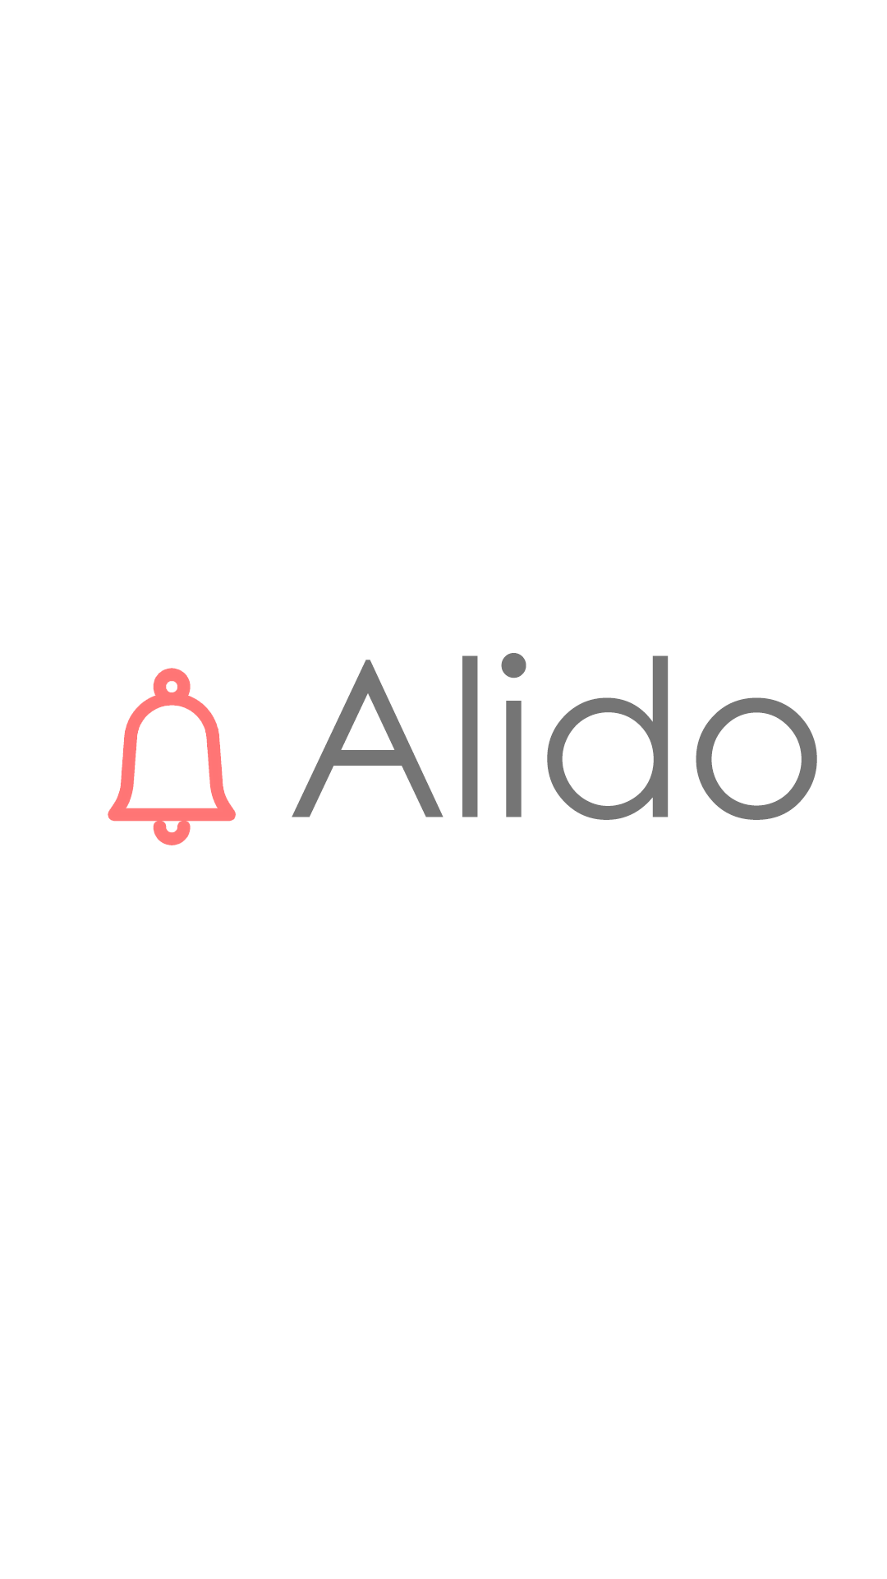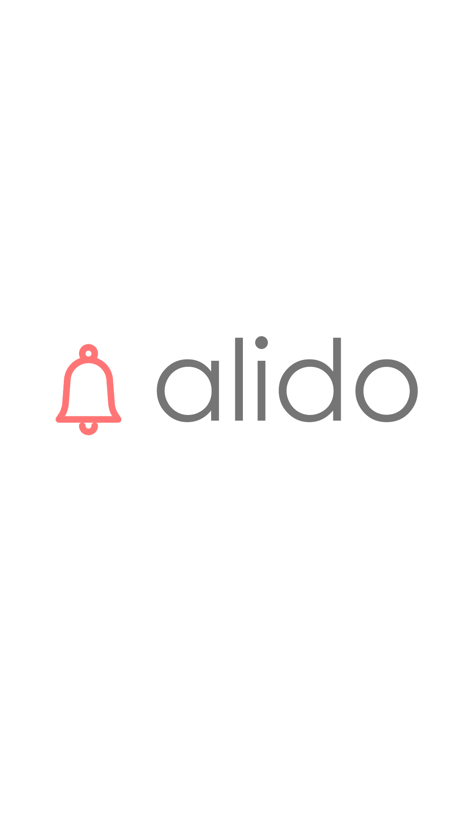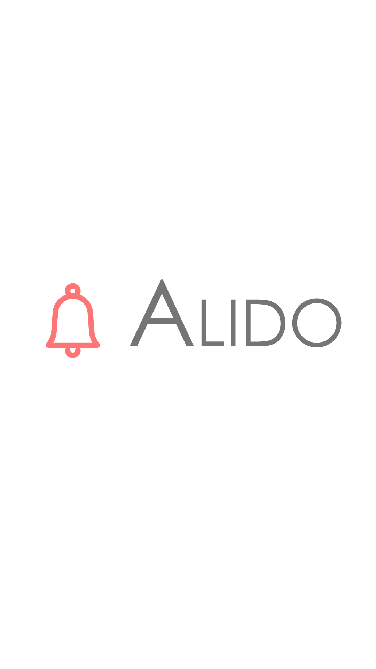

1. 디자인 소스 제작
2. 서버 구조 토의

## **할 일**

* 서버 구축 및 안드로이드 클라이언트와 통신 테스트
* 서버 테스트 후 서버 테이블, 필드 기획
* 네비게이션 바 통한 화면 전환 구현

# 메모

# 조치 사항

1. **성협 :** 문서정리
2. **준현 :** 서버 관련 내용 학습